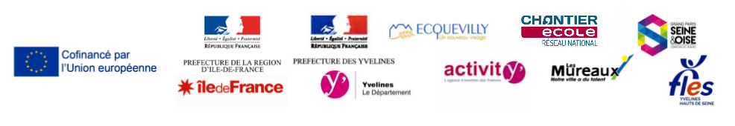

L'association prend appui sur ses années d'action dans le domaine de l'insertion (agréée Atelier et Chantier d’Insertion depuis 2006) pour embaucher en Contrat à Durée Déterminée d'Insertion (CDDI), un public confronté à l'exclusion, en difficultés personnelles et sociales. Le travail à but humanitaire dans lequel s'inscrivent les salariés en insertion, instaure une dynamique revalorisante qui donne un sens moteur à leur reprise d'activité. En offrant ainsi un emploi à une quarantaine de personnes, pendant 6 à 24 mois, à 26 heures par semaine, l'association construit avec ces personnes, et en partenariat avec leurs référents, un parcours social et professionnel.

Ce travail de remobilisation vers l'emploi se fait par le biais d'un accompagnement social et professionnel personnalisé, ainsi que par une mise en situation de travail avec un encadrement technique approprié. Le soutien du Fonds Social Européen Plus permet la mise en œuvre de cet accompagnement de qualité dont le but est de lever les freins à l'emploi des personnes accueillies en insertion. Ce soutien se concrétise à travers la mise en œuvre de 5 postes permettant d’atteindre l’objectif de remobilisation visé :

- Un poste d’accompagnement social et professionnel permet de faire un diagnostic social et professionnel, puis de mettre en œuvre des outils permettant la levée des freins repérés, afin d’accompagner ensuite l'émergence et/ou la mise en œuvre d'un projet professionnel.
- Quatre postes d’encadrement technique ont pour objectif la mise en situation de travail, afin d’accompagner les personnes dans l'acquisition de savoir être et savoir faire.

Afin de mener ce travail, un diagnostic des problématiques majeures du public a été posé : nous savons que notre public cumule des difficultés d'ordre social, d'accès au logement, aux droits, d'acquisition de la langue française, d'accès à la formation, ... Nous mettons donc en œuvre au sein du chantier d'insertion des outils permettant de dépasser chacune de ces problématiques.

